Renseignement : Le ministère des Armées lance le projet TORNADE pour le traitement massif des données
par Laurent Lagneau · 12 octobre 2022
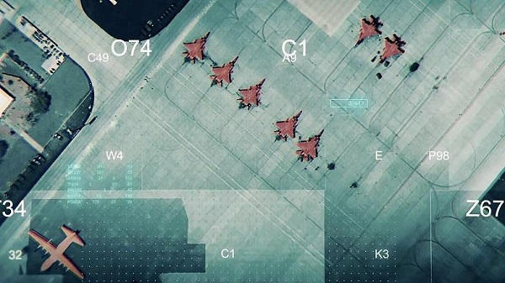
Créée en 2016 par deux par les ingénieurs Arnaud Guérin et Renaud Allioux, l’entreprise Preligens [ex-Earthcube] a suscité rapidement l’intérêt du ministère des Armées, au point que celui-ci prit part, en 2020, via son fonds Definvest, à une levée de fonds de 20 millions d’euros pour lui permettre d’accélérer sa croissance [et aussi pour éviter son éventuel rachat par In-Q-Tel, le fonds d’investissement de la CIA].
En effet, les solutions proposées par Preligens permettent, via des algorithmes d’intelligence artificielle, d’automatiser le traitement [et non pas l’analyse] de grandes masses de données. Ainsi, il y a deux ans, l’entreprise avait dévoilé le logiciel « Defence Site Monitoring », capable d’identifier automatiquement des matériels militaires ainsi que tout mouvement inhabituel sur des sites d’intérêt en exploitant l’imagerie satellitaire fournie par Airbus.

La Direction du renseignement militaire [DRM] fit savoir, en juillet 2021, que, à l’issue de l’expérimentation « TAIIA », elle avait retenu Prelingens pour lui fournir un « outil d’aide à la surveillance d’activités sur les sites stratégiques » qui, « mis à la disposition des analystes, les assiste dans l’élaboration du renseignement d’intérêt militaire et les aide à anticiper des menaces par la mise en place de mécanismes de veille et d’alerte ».
Puis, Preligens obtint de nouvelles commandes de la part du ministère des Armées, notamment via l’accord cadre OURANOS. Mais la jeune entreprise vient de franchir un nouveau cap. En effet, ce 12 octobre, la Direction générale pour l’armement [DGA] lui a notifié un contrat d’une valeur de 240 millions d’euros pour des « solutions de traitement des données adaptées aux besoins de la défense ».
Plus précisément, ce marché, appelé « TORNADE » [Traitement Optique et Radar par Neurones Artificiels via Détecteur], vise à acquérir des licences logicielles de quatre solutions d’intelligence artificielle pour le traitement et l’exploitation de grandes masses de données. La DRM ne sera pas la seule bénéfiaire puisque, selon Preligens, d’autres unités « tournées vers les opérations » pourront les utiliser. Ce sera notamment le cas du Commandement des opérations spéciales [COS] et du Commandement de la Cyberdéfense [COMCYBER].
« Face à l’augmentation du volume des données disponibles issues de multiples sources, notamment satellitaires, le développement d’outils de traitement massif de données, grâce à l’intelligence artificielle, est un enjeu majeur pour appréhender plus rapidement et de manière plus complète la situation, afin de décider mieux et plus vite », explique la DGA.
Aussi, poursuit-elle, « les licences logicielles acquises dans le cadre du marché Tornade permettront aux entités du ministère des Armées de répondre à ce besoin d’accéder rapidement à un renseignement précis et adéquat dans une masse de données : création automatique de cartes à partir d’images satellites, détection d’objets dans ces images pour les domaines du visible, de l’infra-rouge et de l’imagerie radar ».
Quoi qu’il en soit, souligne Preligens, c’est la première fois q’une jeune entreprise de la Base industrielle et technologique de défense [BITD] française « porte directement elle-même son innovation à ce stade de déploiement ».

